SOL-STM-PCCLOCK功能板介绍

仿真内容
SOL-STM-PCCLOCK功能板为电脑主板时钟电路的仿真功能板。

功能板外观及接口说明
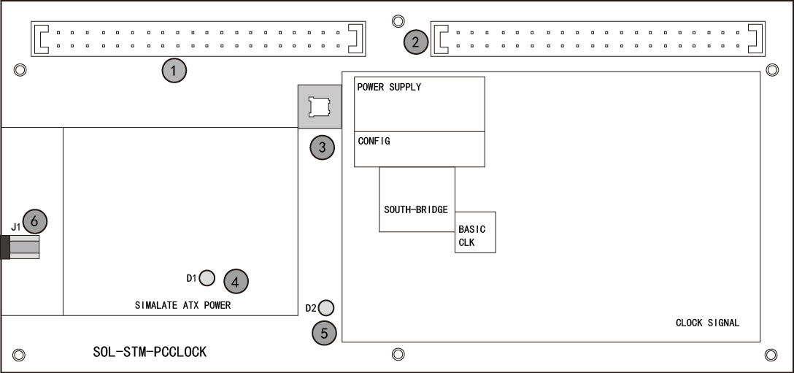
- 外接连线接口：40PIN的排线接口（与检测平台上端40PIN排线接口相连，用于维修前及维修后检测，维修过程中无需连接。）
- 外接连线接口：40PIN的排线接口（与检测平台下端40PIN排线接口相连，用于维修前及维修后检测，维修过程中无需连接。）
- 开关按钮
- 红色指示灯
- 绿色指示灯
- 输入电源：9V的直流电源。

功能板指示灯状态说明
1、插上直流电源，电源红色指示灯亮，这时侯相当电脑通电的状态。
2、插上直流电源，按下开关按钮，绿色指示灯亮，这时候相当时钟电路供电正常。
3、再按下开关按钮，绿色指示灯灭，这时候相当电脑关机状态。

